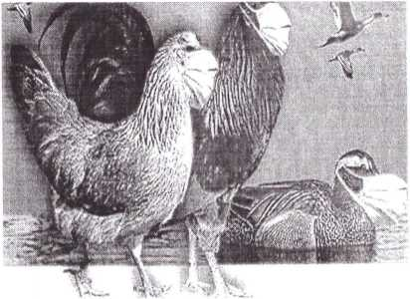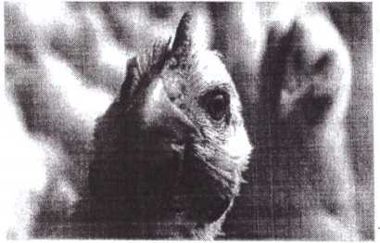

формі, викликаючи швидку загибель птиці від системного ураження без будь-яких завчасних симптомів (високо патогенний пташиний грип).

клінічних ознак захворювання. Дикі качки, крячки, лебеді, чайки та іншої види перелітної птиці.

ОБЕРЕЖНО! ГРИП ПТИЦІ!

**В Україні вперше за три роки зафіксовано спалах пташиного грипу, сталося це на приватному підприємстві "Хутір" у селі Бугаків Немирівського району Вінницької області.**

*Вірус Н5П8, який часто переносять перелітні дикі птахи, останніми тижнями поширився у Східній Європі. Від нього постраждали ферми та домашня птиця* у *Польщі. Румунії, Словаччині, Чехії та Угорщині.*

**Що таке курячий (пташиний) грип?**

Пташиний грип - це інфекційне захворювання птиці, яке викликане вірусами грипу А. Вірус Н5И1 - це підтип вірусу грипу А, який буває в основному у птахів, дуже заразний у птахів і може бути причиною їхньої смерті. Відомо, що дикі мігруючі птахи є природним резервуаром для високо патогенних вірусів і можуть передавати їх свійській птиці через безпосередній контакт. Пташиний^ грип належить до великої групи різноманітних вірусів грипу, які спочатку вражають птахів. Зрідка ці віруси грипу можуть заразити інші біологічні види, зокрема свиней і людей.

**Як поширюється пташиний грип серед птахів?**

Інфіковані птахи поширюють вірус через свою слину, носові секреції і фекалії. Чутливі до інфекції птахи можуть бути інфіковані, коли вони контактують із зараженими виділеннями чи секреціями. Свійські птахи можуть бути інфіковані вірусом пташиного грипу через безпосередні контакти з інфікованими водоплавними птахами чи іншими інфікованими птахами, або через контакт із

поверхнею (земля, глина чи клітки), або з матеріалами (вода або корм), що були заражені вірусом.

**Симптоми пташиного грипу у свійській птиці.**

Інфекція серед свійській птиці може бути неочевидною (безсимптомною) або викликати зменшення яйценесення та захворювання системи дихання, а також протікати у миттєвій

**ДО ГРИПУ** сприйнятлива домашня, синантропна та дика перелітна птиця. Джерелом інфекції є хвора і перехворіла птиця, а також водоплавна птиця без

**Шановні громадяни при будь-якій підозрі або невластивій поведінці птиці чи п загибелі звертайтеся до Кіровоградської районної державної лікарні ветеринарної медицини .**

**Кіровоградське районне управління**

**Головного управління Держпродспоживслужби в Кіровоградській області**